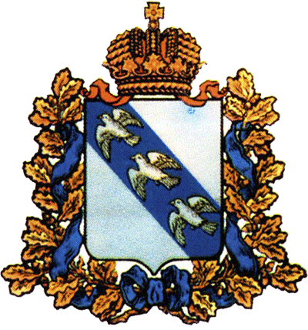

**АДМИНИСТРАЦИЯ КУРСКОЙ ОБЛАСТИ**

**Комитет по труду и занятости**

**населения Курской области**

**П Р И К А З**

от _______________ № ______________

г. Курск

О внесении изменений в приказ комитета по труду и занятости населения Курской области от 20.12.2018 № 01-409 «Об утверждении Административного регламента предоставления государственной услуги по организации сопровождения при содействии занятости инвалидов»

В соответствии с приказом Министерства труда и социальной защиты Российской Федерации от 28.03.2022 № 174н «Об утверждении стандарта деятельности по осуществлению полномочия в сфере занятости населения по оказанию государственной услуги по организации сопровождения при содействии занятости инвалидов» п р и к а з ы в а ю:

1. Внести в Административный регламент предоставления государственной услуги по организации сопровождения при содействии занятости инвалидов, утвержденный приказом комитета по труду и занятости населения Курской области от 20.12.2018 № 01-409 «Об утверждении Административного регламента предоставления государственной услуги по организации сопровождения при содействии занятости инвалидов» (в редакции приказов комитета от 27.12.2018 № 01-445; от 21.01.2019 № 01-12; от 09.10.2019 № 01-335; от 31.08.2020 № 01-268; от 19.02.2021№ 01-47), изменения, изложив его в новой редакции (прилагается).

2. Управлению содействия трудоустройству и анализа рынка труда (Е.Ю. Перелыгиной) довести настоящий приказ до подведомственных учреждений – областных казенных учреждений центров занятости населения.

3. Отделу автоматизации, коммуникационных технологий и защиты информации (И.В. Шахова) обеспечить в течение десяти дней со дня подписания размещение настоящего приказа на официальном сайте Администрации Курской области (https://kursk.ru) и интерактивном портале комитета (https://trud46.ru).

4. Контроль за исполнением настоящего приказа возложить на заместителя председателя комитета О.В. Пикулину.

5. Приказ вступает в силу со дня его подписания.

Приложение: на 35 л. в 1 экз.

Председатель комитета Е.В. Кулагина

Ляхов М.Б.

8(4712) 54-03-07 доб. 195